自衛消防編組訓練計畫通報表

 | 受文者 |  | 花蓮縣消防局第一大隊
 | 主 旨 |  | 本場所擬依下列計畫實施自衛消防編組訓練，請予備查。
 | 提報人 |  | 管理權人 張麗平 （簽名蓋章）
 | 實施者 |  | 防火管理人 施惠珍 （簽名蓋章）
 | 場 | 名稱 |  |  | 國福國小 |  |  |  | 電話 |  | 03-8561395
 | 所 | 地址 |  |  | 花蓮市國福里福光街277巷1號
 |  | 日期 |  |  | 107年5月18日
 | 訓 | 內容 |  |  | ■滅火訓練 □通報訓練 ■避難引導訓練 ■綜合演練
 |  | 種類 |  |  | v白天人員之訓練 □夜間人員之訓練 □全體人員之訓練
 |  | 參加人數 |  |  | 80人 | 前次訓練日期 |  |  |  | 106.12.22
 | 練 | 派員指導 |  |  | v要 □不要 | 消防車支援 |  |  |  | □要 輛 v不要
 |  | 其他
 | 消  防  機  關  審  核 | 受理單位 |  |  | 承辦人員 |  | 主管 |  |  |  |  | 副大隊長 | 大隊長
 |  |  |  |  | 擬：准予備查。
自衛消防編組訓練簽到表
場所名稱 |  |  |  | 花蓮市國福國小
訓練時間 |  |  |  | 107年5月18日
訓練項目 |  |  |  | ■通報聯絡訓練 |  |  |  | ■滅火訓練
 |  |  |  | ■人員避難引導訓練 |  |  |  | □室內消防栓使用
 |  |  |  | □滅火器使用 |  |  |  | □緩降機使用
 |  |  |  | ■救護訓練 |  |  |  | □安全防護訓練
參訓人員（簽名）

(花蓮市國福國小)場所自衛消防編組訓練計畫照片
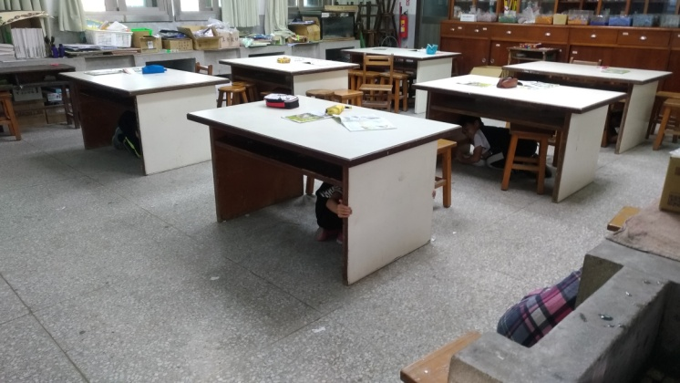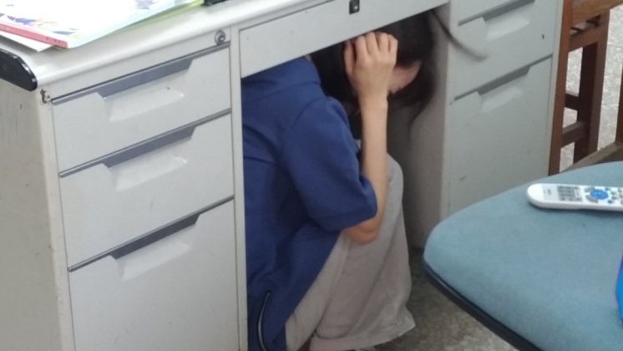
說明 | 人員避難引導訓練：地震警報響起，全體人員就地掩護。
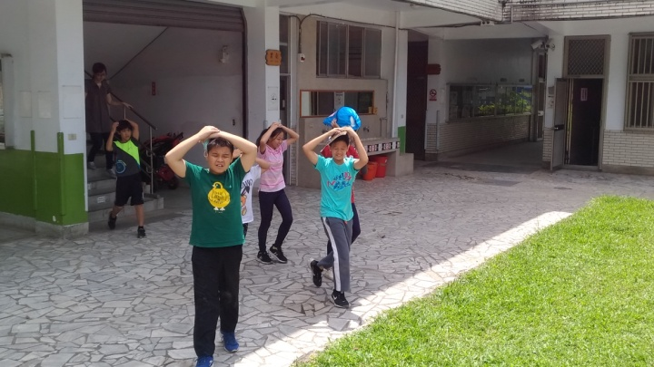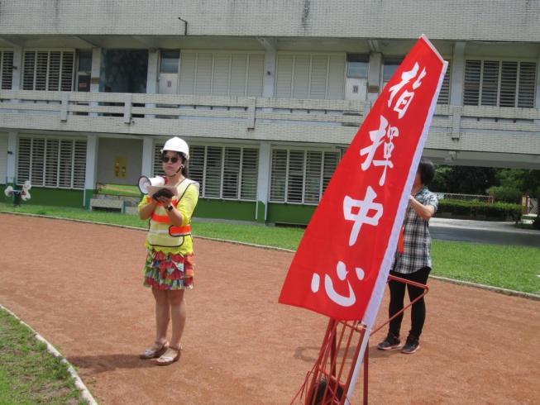

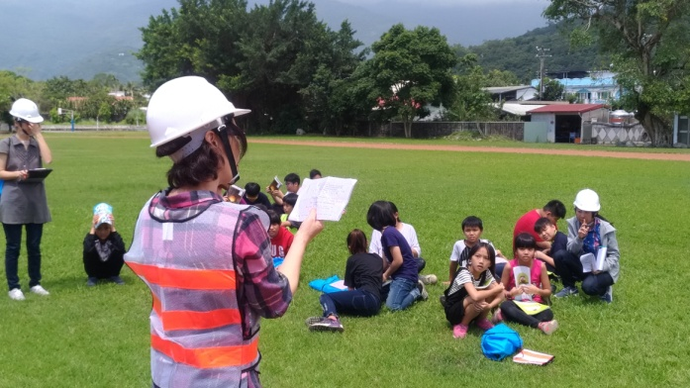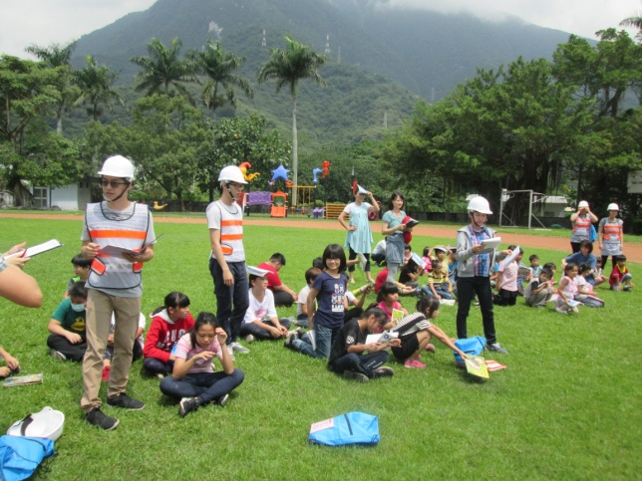
說明 | 人員避難引導訓練：地震稍停，成立指揮中心及疏散至操揚。
(花蓮市國福國小)場所自衛消防編組訓練計畫照片
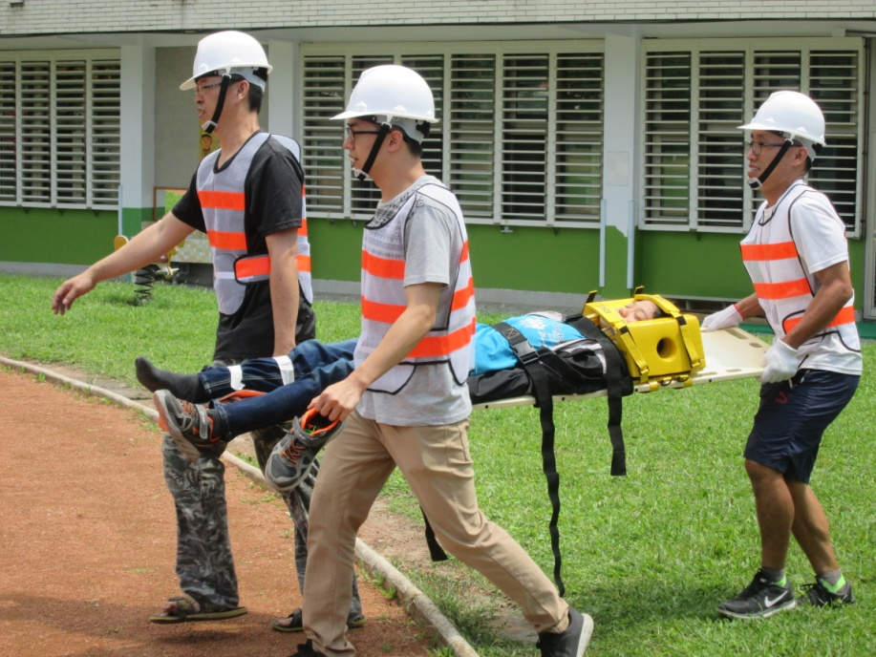
說明 | 救護訓練：學生受傷，搶救組執行救護任務。
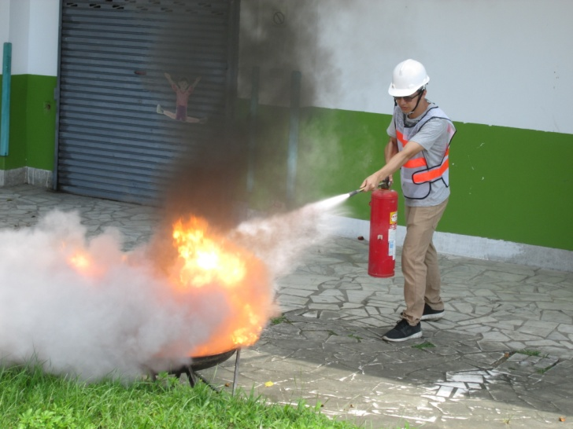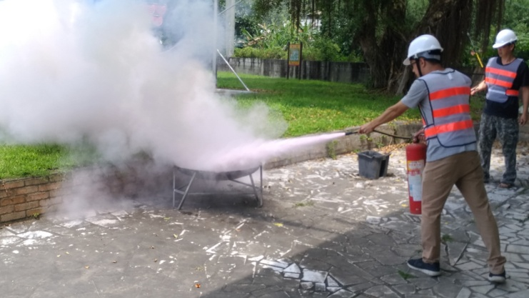
說明 | 滅火器訓練：模擬廚房失火，搶救組進行初級滅火，順利撲滅。

自衛消防編組
訓練計畫通報

場所名稱：花 蓮 市 國 福 國 小
實施日期：107年5月18日
地 址：花 蓮 市 國 福 里
福光街277巷1號

